ФГАОУ ВО «Уральский федеральный университет имени первого Президента России Б.Н. Ельцина».

Институт радиоэлектроники и информационных технологий-РТФ

ОТЧЕТ

по лабораторной работе № 1

Студент: Трифонов Арсений Александрович

Руководитель: Архипов Николай Александрович

Группа: РИЗ-290028у

Екатеринбург 2020

**Цель**

Изучить понятнее потерн, а также изучить работу паттерна – стратегия.

**Описание задачи**

Спроектировать приложение SimUDuck.

**Ход выполнения**

Ход работы представлен в виде листингов 12 программ.

Листинг 1 программы main.class:

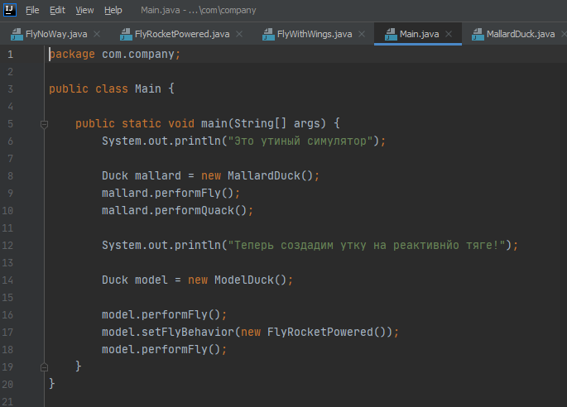

Листинг 2 программы mallarDuck.class:

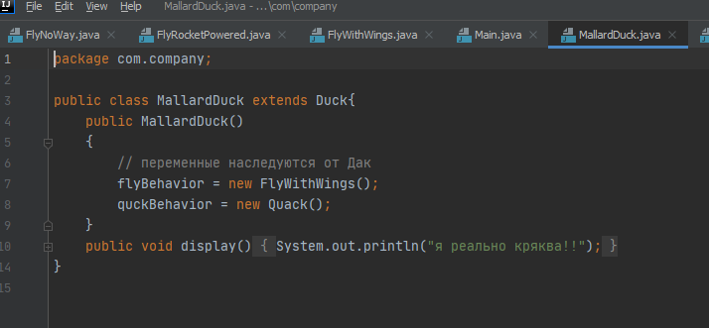

Листинг 3 программы ModelDuck.class:

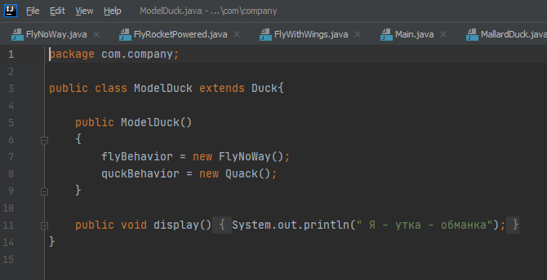

Листинг 4 программы Duck.class:

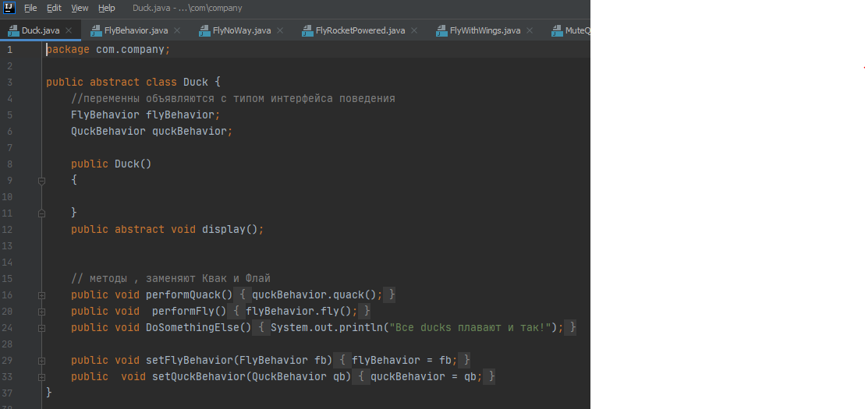

Листинг 5 программы FlyBehavior.class:

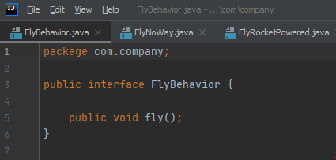

Листинг 6 программы FlyNoWay.class:

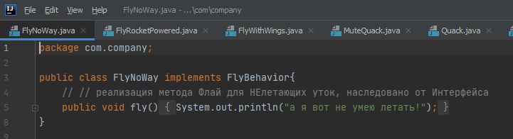

Листинг 7 программы FlyRocketPowered.class:

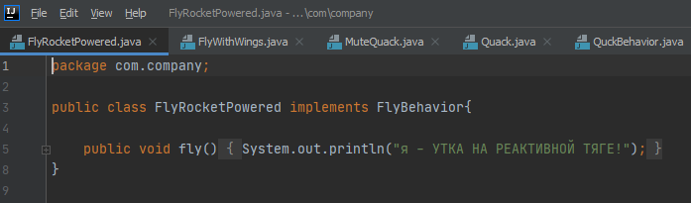

Листинг 8 программы FlyWithWings.class:

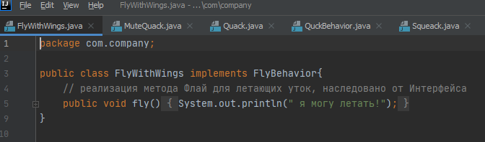

Листинг 9 программы MuteQuack.class:

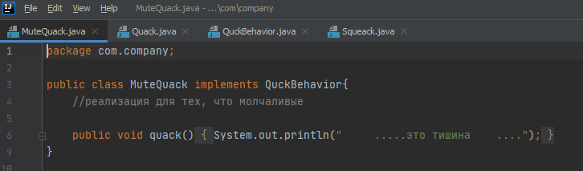

Листинг 10 программы Quack.class:

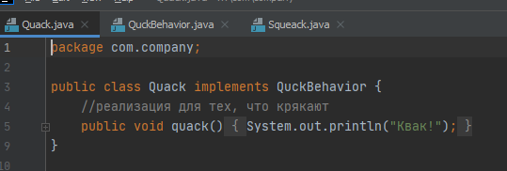

Листинг 11 программы QuckBehavior.class:

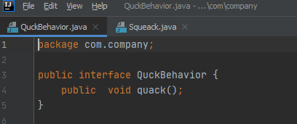

Листинг 12 программы Squeack.class:

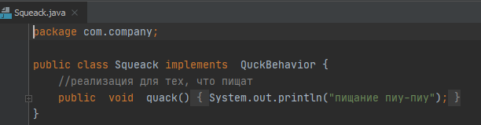

**Вывод**

В проделанной работе, был изучен паттерн стратегия в котором мы разобрали инкапсуляцию, композицию, абстракцию.